Donner et cultiver le goût de lire |  | Les 15 minutes de lecture par jour | La « lecture à soi » dans une planification des activités de français en classe.
Public : TOUS | Lecture à soi, lecture partagée, lecture guidée et lecture autonome. |  |  | Des clarifications nécessaires pour plus de cohérence dans son enseignement.
Instaurer 15 minutes de lecture à soi chaque jour est une belle initiative permettant aux enfants de s’engager dans la lecture. Certains pays, comme l’Irlande et le Canada ont bien compris les enjeux de ces temps personnalisés en les intégrant dans leur modèle d’enseignement équilibré en littératie. Toutefois, comme les objectifs de la lecture sont nombreux (questionner un texte, émettre des hypothèses, organiser logiquement les éléments à identifier, …), d’autres temps de lecture devraient trouver leur place en classe :
-la lecture partagée ;
-la lecture guidée ;
-la lecture autonome.

-Les temps de lecture partagée ont comme objectif de modéliser les stratégies de décodage et de compréhension. Durant une mini-leçon d’environ 15 minutes, l’enseignant choisit une stratégie qu’il souhaite enseigner à ses élèves et un texte adapté à cet enseignement. L’enseignant illustre d’une manière explicite comment lui-même met en œuvre cette stratégie.
Un tableau d’ancrage est réalisé au terme de ce moment qui se déroule en quatre étapes :
- La connexion durant laquelle l’enseignant rappelle le contexte : « Aujourd’hui, je veux vous enseigner que… »
- L’enseignement durant lequel l’enseignant explicite son action : « Les enfants, avez-vous remarqué que… »
- L’engagement actif durant lequel les enfants peuvent s’essayer à leur tour : « Je vous rappelle ce qui a été enseigné… Maintenant, c’est à vous d’essayer… »
- Le lien durant lequel on garde une trace que ce qui a été enseigné : « Nous allons inscrire sur notre tableau la stratégie que nous venons d’apprendre… »

Exemples :
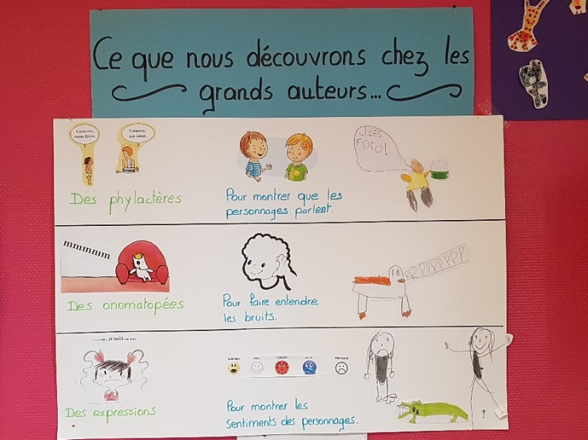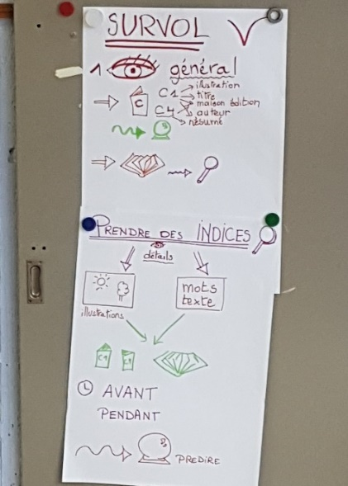
-Les temps de lecture guidée sont des moments privilégiés d’apprentissage durant lesquels l’enseignant travaille avec un petit groupe d’enfants pendant une période d’environ vingt minutes. L’objectif est de constituer des groupes regroupant des enfants ayant des besoins similaires pour les aider à progresser à leur propre rythme que ce soit au niveau des stratégies de compréhension, de stratégies de décodage ou encore au niveau de la fluidité en lecture. Ces moments en sous-groupes visent à rendre l’enfant autonome par rapport à ses lectures. Les textes servant de supports sont choisis en fonction du niveau de lecture des élèves et de l’objectif fixé. Il s’agit donc de réels temps de différenciation.
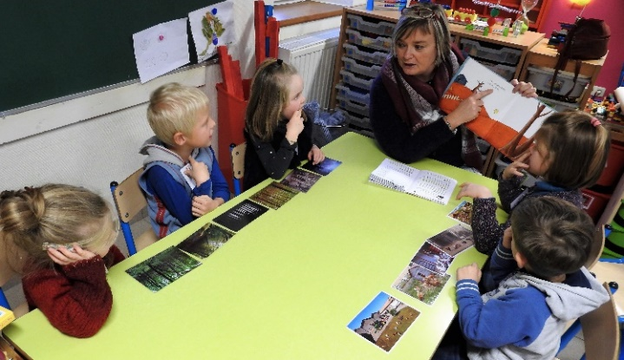
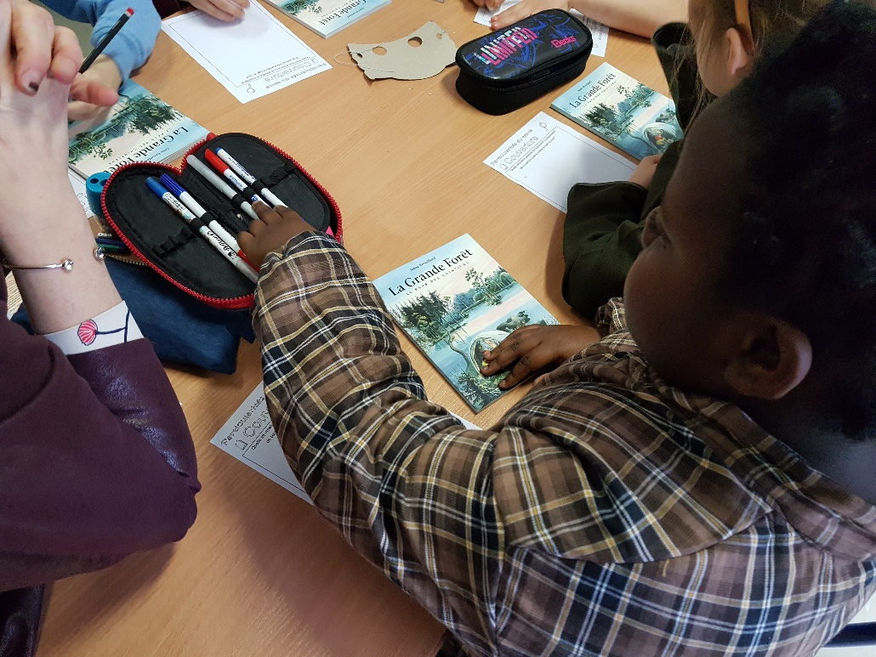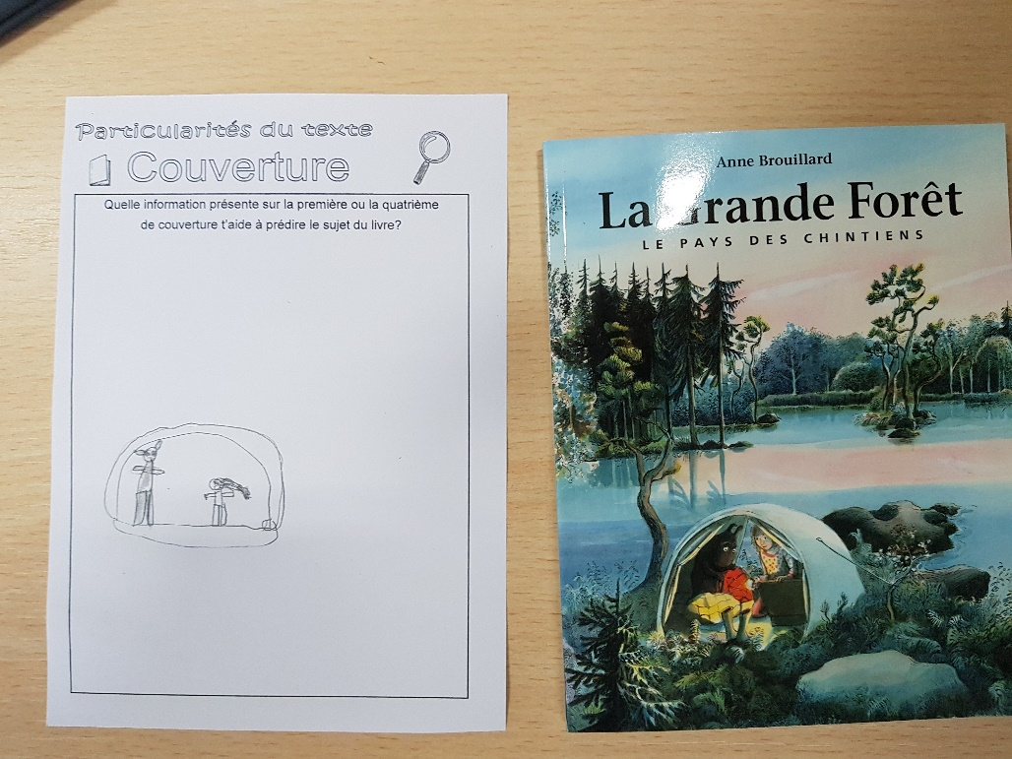

-Les temps de lecture autonome permettent aux enfants d’utiliser, en pratique, les stratégies de décodage et de compréhension qui ont été apprises en classe. Il est clairement prouvé que les moments de lecture personnelle favorisent l’autonomie des élèves et facilitent l’accrochage des enfants en difficulté de lecture. Les enfants peuvent ainsi lire et relire les livres qu’ils aiment afin d’améliorer la fluidité et de pratiquer les stratégies précédemment apprises. Mais l’enseignant peut aussi suggérer la lecture de certains livres dont les enfants auront l’occasion de parler avec leurs pairs.
Les temps de lecture à soi, de lecture partagée et de lecture guidée équiperont les enfants pour ces périodes de lecture autonome.
Il est intéressant que les enfants gardent des traces de leurs lectures afin de pouvoir échanger avec d’autres lecteurs, que ce soit sous la forme de fiches, d’un carnet de littérature, d’une farde de lecture, …
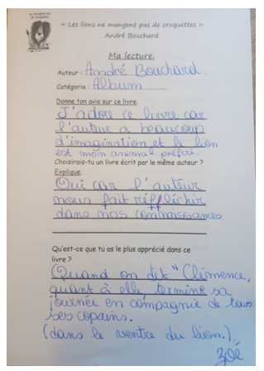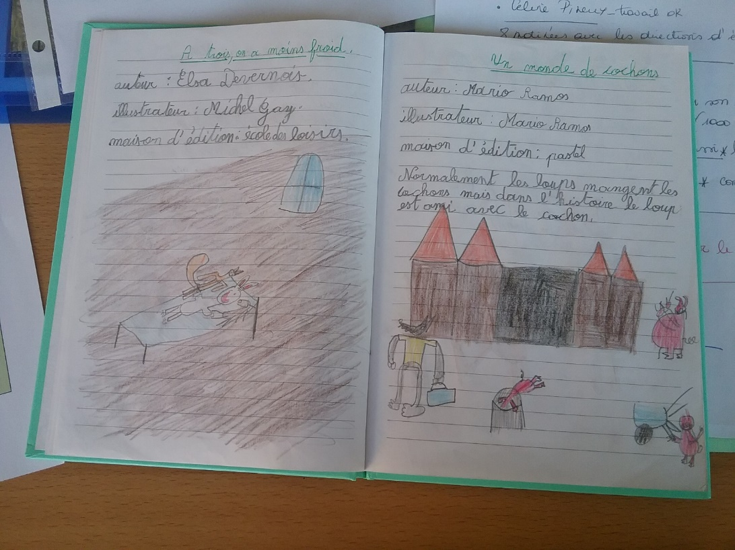

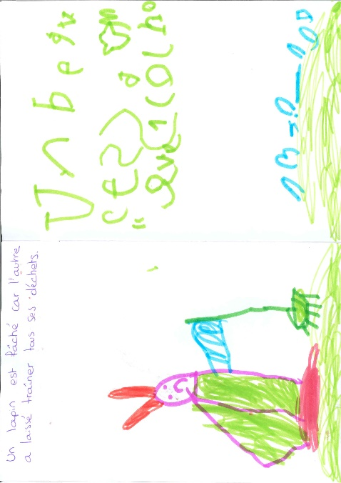
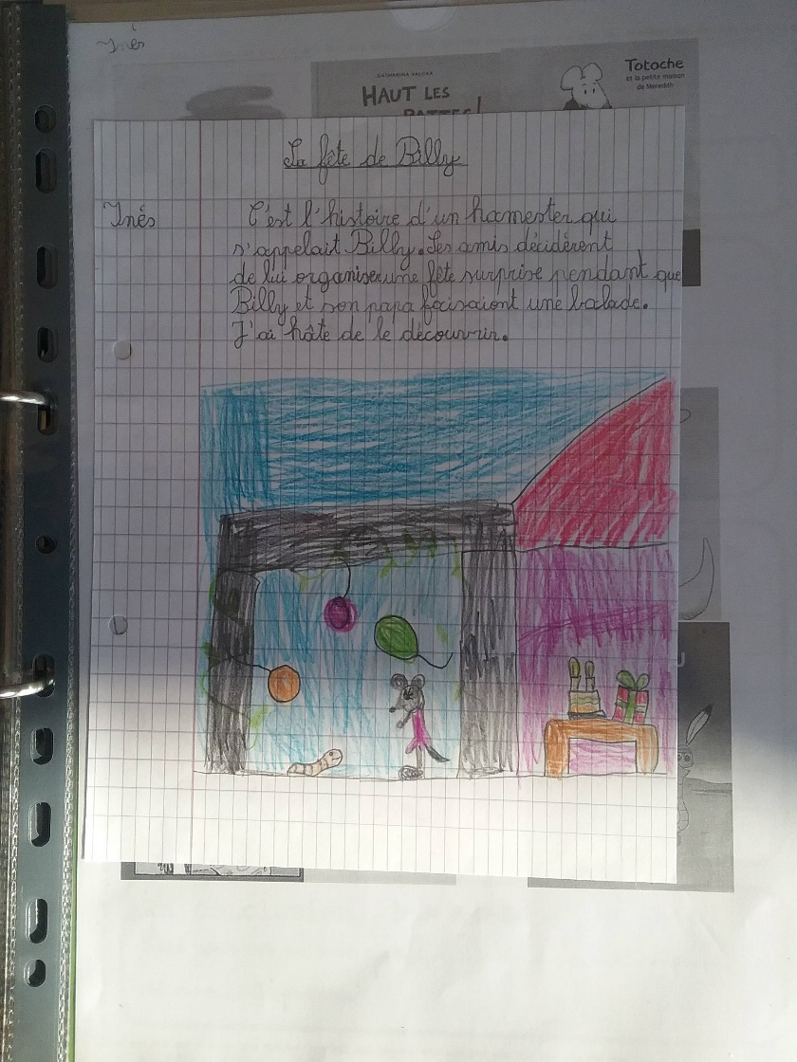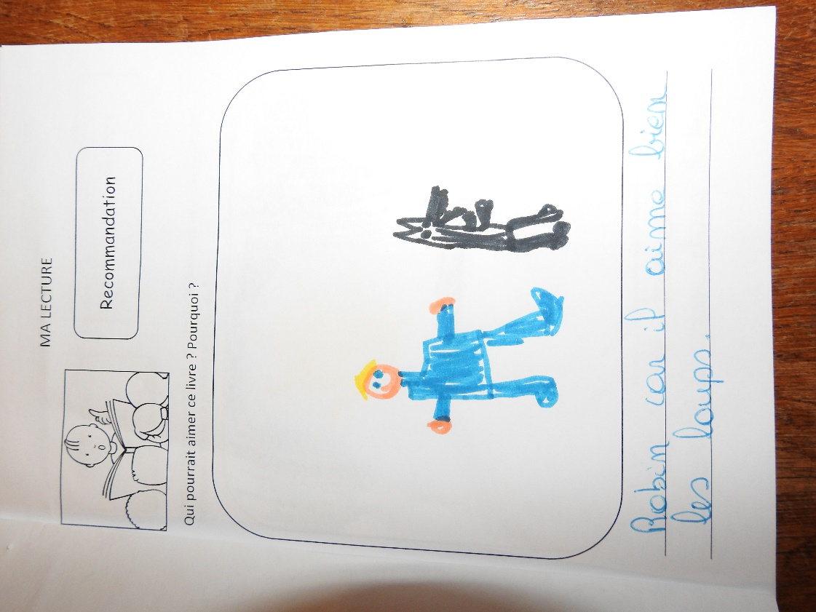

La mise en place d’un enseignement équilibré en littératie semble être une voie intéressante pour lutter contre l’échec scolaire car elle permet notamment de développer l’autonomie des élèves, leur ténacité face à la résistance d’un texte, la confiance en soi et l’esprit d’équipe. Elle offre encore la possibilité aux enfants de faire des choix de lecture, de s’engager et de participer activement à la vie de la classe.

